BAB III
ANALISA DAN PERANCANGAN

Analisa Permasalahan
Sistem yang terdapat dikala ini, biasanya siswa mengenal tata surya hanya dari media buku yang didapatkan dari sekolah. Buku yang digunakan dalam kagiatan belajar tata surya tentu saja menampilkan gambar objek dari anggota tata surya, namun untuk mengenal tata surya akan lebih baik menggunakan sebuah alat peraga seperti planet-planet, matahari serta objek yang lain sebagai sebuah alat pendukung supaya bisa lebih baik untuk menyerap pelajaran tata surya (Rosa, Sunardi, & Setiawan, 2019). 3D Hologram biasa disebut dengan gambar tiga dimensi yang berisikan informasi tentang dimensi, bentuk, kecerahan dan kekontrasan dari objek yang direkam. Informasi ini selanjutnya disimpan dalam ukuran mikroskopik dan pola yang kompleks dari interferensi. Dalam informasi ini tersimpan informasi mengenai amplitudo serta fase gelombang sinar yang berasal dari perekaman objek yang direkam, hal ini yang menyebabkan bayangan tiga dimensi terbentuk. Dengan demikian hasil proyeksi bisa ditampilkan dan diamati 360°, berbeda dengan gambar yang ada pada buku (Arifudin, Kuswandi, & Soepriyanto, 2019).

Permasalahan
Bagaimana membuat Aplikasi Pengenalan Tata Surya Menggunakan 3D Hologram Berbasis Android agar dapat dimanfaatkan oleh user untuk lebih mengenal tentang tata surya. Dengan terdapatnya fitur 3D Hologram maka dalam pemakaian aplikasi ini diperlukan media 3D Hologram Piramida.

Usulan Pemecahan Masalah
Dengan memakai Piramida Hologram akan memudahkan siswa untuk memvisualisasikan planet-planet pada modul tata surya.
Berdasarkan identifikasi masalah, dengan demikian di usulkan sebuah pemecahan masalah yaitu dibuatkanya aplikasi yang memakai teknologi 3D Hologram. Aplikasi yang akan dibuat untuk membantu user dalam mengenal tata surya melalui model 3 Dimensi yang akan tampil pada 3D Hologram Piramida.

Kelebihan Sistem yang Diusulkan
Kelebihan Pemecahan Masalah ini adalah:
a. Media lebih interaktif sehingga siswa SD kelas 6 termotivasi untuk belajar.
b. Objek 3 Dimensi bisa menjadi media yang membantu siswa SD kelas 6 dalam membayangkan wujud planet.
c. Menggunakan fitur Speech recognition, dimana fitur ini digunakan untuk meng-handle menu maupun navigasi sehingga tidak diperlukan lagi interaksi siswa dengan layar smartphone.

Perancangan Aplikasi
Tahap perancangan aplikasi adalah tahap perancangan yang meliputi ide, konsep aplikasi, dan materi yang akan disisipkan sehingga pembangunan aplikasi ini menjadi lebih terstruktur. Dalam penulisan karya ilmiah ini, bertujuan untuk merancang aplikasi yang menggunakan teknologi 3D Hologram yaitu sebuah aplikasi edukasi yang bisa menampilkan objek 3D pada media 3D Hologram Piramida yang ditempatkan di atas layar Smartphone.
Tahap perancangan aplikasi adalah tahap perancangan yang meliputi ide, konsep aplikasi, dan materi yang disisipkan sehingga pembangunan game ini menjadi lebih terstruktur. Aplikasi ini dapat menampilkan objek 3D yang biasanya terdapat dalam tampilan aplikasi layar komputer, menjadi 3D yang muncul pada media 3D Hologram Piramida. Dalam aplikasi tersebut nantinya terdapat suatu objek yaitu salah satu planet yang dipilih user dari beberapa pilihan planet yang telah disediakan. Aplikasi ini cukup sederhana karena tidak menggunakan peralatan canggih ataupun alat bantu pelengkap permainan simulasi yang biasa digunakan semisal joystick atau alat pendukung lain selain Smartphone.
Tapi hanya dengan menggunakan 3D Hologram Piramida yang terbuat dari akrilik dan Smartphone yang sudah terinstal aplikasi ini, di dalam aplikasi ini terdapat berbagai macam pilihan planet yang ada dalam gugusan Bima Sakti dalam bentuk video 3D sehingga user hanya perlu menempatkan 3D Hologram Piramida di atas layar Smartphone.
Cara kerja 3D Hologram pada aplikasi ini berdasarkan refleksi karena bayangan yang dihasilkan hologram dapat dilihat dengan cara merefleksikan video 3D dari 4 sisi.

Konsep Aplikasi
Konsep aplikasi adalah bagian penting dari rancangan untuk membuat aplikasi pengenalan tentang tata surya. Dalam aplikasi akan menjelaskan tujuan pemanfaatan 3D Hologram secara umum dengan memanfaatkan platform Android yang digunakan apakah sudah menjangkau dari seluruh target pengguna, dalam perancangan aplikasi juga memiliki beberapa kelebihan yang akan di diskripsikan dalam konsep aplikasi.

Tabel 3.1 Konsep Aplikasi
No | Elemen Konsep | Keterangan
1. | Judul | Aplikasi Pengenalan Tata Surya Menggunakan 3D Hologram Pyramid Berbasis Android
2. | Tujuan | Memanfaatkan penggunaan fitur 3D Hologram pada Smartphone android untuk mempermudah penguasaan materi Tata Surya.
3. | Target Platform | Smartphone Android
4. | Target Usia | Usia 12 - 13 Tahun
5. | Genre | Aplikasi Edukasi
6. | Kelebihan | - Media Hiburan  - Menggunakan media 3 Dimensi yang menarik dan interaktif  - Memiliki fitur 3D Hologram dengan mamaksimalkan interaksi dalam pengenalan tentang tata surya  - Bermain sambil belajar dengan memanfaatkan 3D Hologram Piramida dan memvisualisasikan planet pada 3D Hologram Piramida  - Mempunyai fitur Speech Recognition.

Kebutuhan Teknologi
Daftar kebutuhan teknologi baik perangkat keras (hardware) maupun perangkat lunak (software) untuk membangun aplikasi:

Tabel 3.2 Kebutuhan Hardware dan Software
No | Kebutuhan | Kegunaan
1. | Laptop ASUS VivoBook A442U | Sebagai perangkat keras untuk merancang dan membuat aplikasi.
2. | Smartphone Xiaomi Redmi Note 8 Pro | Sebagai perangkat keras untuk menguji dan menjalankan aplikasi.
3. | 3D Hologram Piramida | Sebagai perangkat keras untuk menampilkan 3D hologram dari smartphone.
4. | LG Monitor Komputer 20M35A-B | Sebagai perangkat keras untuk menunjang perancangan dan pembuatan aplikasi.
5. | Blender | Sebagai perangkat lunak untuk membuat objek 3D.
6. | Unity 3D | Sebagai perangkat lunak untuk membuat dan merancang aplikasi.
7. | Windows 10 Pro | Sebagai perangkat lunak untuk menjalankan software pendukung.
8. | Adobe Premiere CC | Sebagai perangkat lunak untuk membuat video 3D pada hologram.

Alur Aplikasi
Pada saat membuka aplikasi ini akan menampilkan splash screen, kemudian pada menu awal terdapat tombol bantuan dan juga pilihan planet-planet yang jika ditekan ataupun menggunakan perintah dari speech recognition akan menunjukkan data tentang planet yang sudah dipilih serta ada tombol untuk menampilkan video 3D. Disaat video akan dimulai, user harus meletakkan 3D Hologram Piramida pada atas layar Smartphone agar objek 3D dapat terlihat dalam Hologram. Pada menu awal, tombol bantuan berfungsi untuk menuju halaman yang berisi bagaimana cara membuat 3D Hologram Piramida dan cara menjalankan aplikasi ini secara baik dan benar sehingga mendapat pengalaman belajar sambil bermain dan dijelaskan juga informasi tentang perancang aplikasi dan alasan kenapa dirancangnya aplikasi 3D Hologram Tata Surya.

Gambaran Umum
Secara umum pada aplikasi ini akan dirancang dengan tombol untuk memilih menu yang hendak ditunjukkan sesuai fungsinya, Dalam aplikasi ini akan disediakan 4 menu diantara lain:

- Awal
Pada menu ini terdapat pilihan planet dalam gugusan Bima Sakti. Kemudian user memilih planet dan muncul halaman yang berisi informasi tentang planet tersebut dan juga terdapat tombol untuk memulai video 3D planet yang telah dipilih.
- Bantuan
Berisi informasi bagaimana cara menjalankan aplikasi ini dengan baik dan benar. Dan cara untuk membuat 3D Hologram Piramida serta menjelaskan tentang fitur speech recognition.
- Profil
Berisi informasi mengenai profil developer aplikasi ini dan tujuan dibuatnya aplikasi ini.
- Keluar
Digunakan untuk keluar dari aplikasi.

Perancangan

Unified Modeling Language Aplikasi
UML dapat juga diartikan sebuah bahasa grafik standar yang digunakan untuk memodelkan perangkat lunak berbasis objek dalam hal ini UML digunakan untuk menggambarkan alur dari aplikasi.

      - Use Case Diagram Aplikasi
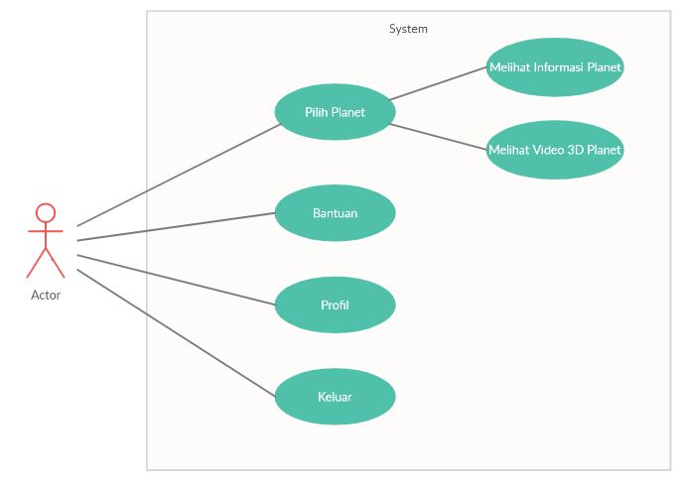

Gambar 3.1 Use Case Diagram Aplikasi

Pada Gambar 3.1 terdapat interaksi yang berlangsung antara pengguna dengan aplikasi tersebut. Interaksi yang terjadi pada menu antara lain adalah pilih planet yang berfungsi untuk memilih dan mempelajari planet kemudian memulai video 3D untuk menampilkan objek pada 3D Hologram Piramida selanjutnya adalah menu tentang aplikasi berisi semua informasi untuk menjalankan aplikasi ini dan informasi perancang aplikasi, menu terakhir adalah keluar digunakan untuk menutup aplikasi.

Tabel 3.3 Keterangan Use Case Diagram User
No | Simbol | Keterangan
1 | 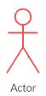 | User yang menggunakan aplikasi ini, dapat menjalankan aplikasi, mempelajari planet yang ada dalam gugusan Bima Sakti, petunjuk penggunaan, tentang aplikasi, keluar.
2 | 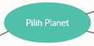 | Use case digunakan untuk memilih planet yang tersedia dengan cara menekan objek planet pada menu utama atau dapat dilakukan dengan cara mengucapkan “Open (Nama Planet)”.
3 | 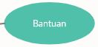 | Melihat Informasi bagaimana cara menjalankan aplikasi ini dengan baik dan benar. Dan cara untuk membuat 3D Hologram Piramida serta menjelaskan tentang fitur speech recognition.
4 | 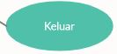  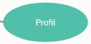 | Melihat Informasi mengenai profil developer aplikasi ini dan tujuan dibuatnya aplikasi ini.
5 |  | Use case digunakan untuk keluar dari aplikasi.
6 | 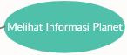 | Melihat Informasi planet yang telah dipilih berdasarkan buku ajar kelas 6 SD.
7 | 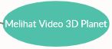 | Melihat Informasi video 3D planet yang telah dipilih sehingga dapat ditampilkan kedalam 3D hologram piramida.

      - Activity Diagram 3D Hologram
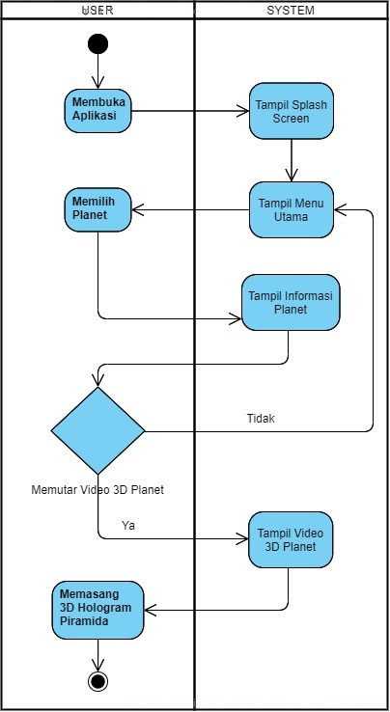

Gambar 3.2 Activity Diagram 3D Hologram

Pada gambar activity diagram diatas, alur prosesnya adalah sebagai berikut:
a. User membuka aplikasi Planeta.
b. System akan menampilkan menu utama..
c. User memilih planet yang akan dipelajari.
d. System akan menampilkan Informasi Planet yang telah dipilih.
e. User memutar video 3D planet yang telah dipilih.
f. System menampilkan video 3D planet yang telah dipilih.
g. User memasang 3D hologram piramida ke atas layar smartphone

Desain User Interface
Rancangan halaman utama dibagi menjadi tiga menu Mulai, Tentang, Keluar disaat aplikasi dibuka akan menampilkan secara singkat logo dari aplikasi 3D Hologram Tata Surya serta dilanjutkan dengan loading screen, berikut merupakan desain user interface secara jelas dalam bentuk mockup.
a. Loading Screen
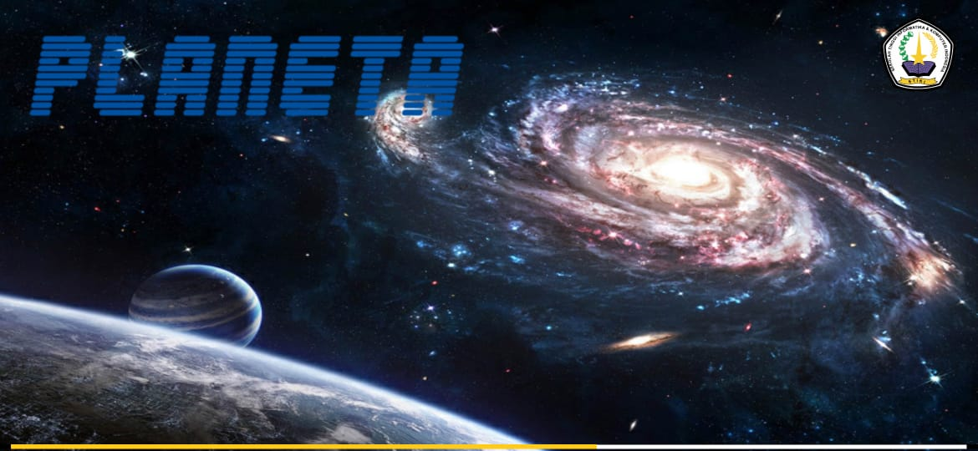

Gambar 3.3 Sketsa Loading Screen Menu Utama

  - Menu Utama
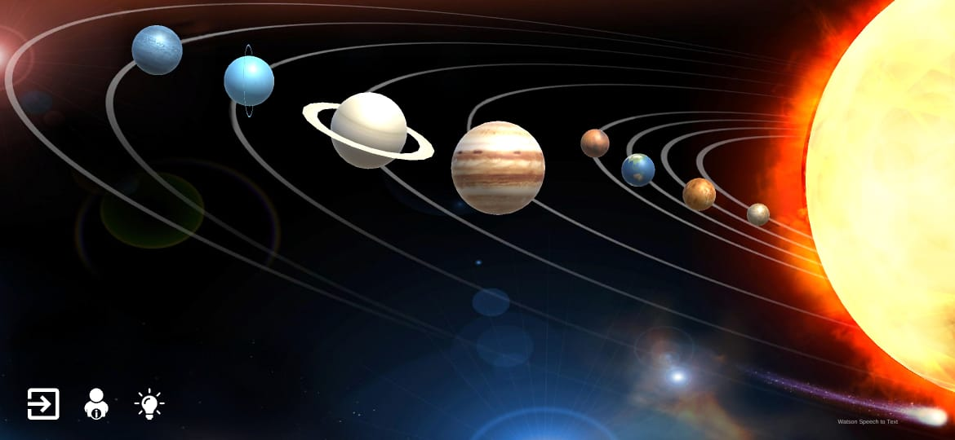

Gambar 3.4 Menu Utama dalam Aplikasi

  - Tentang Aplikasi
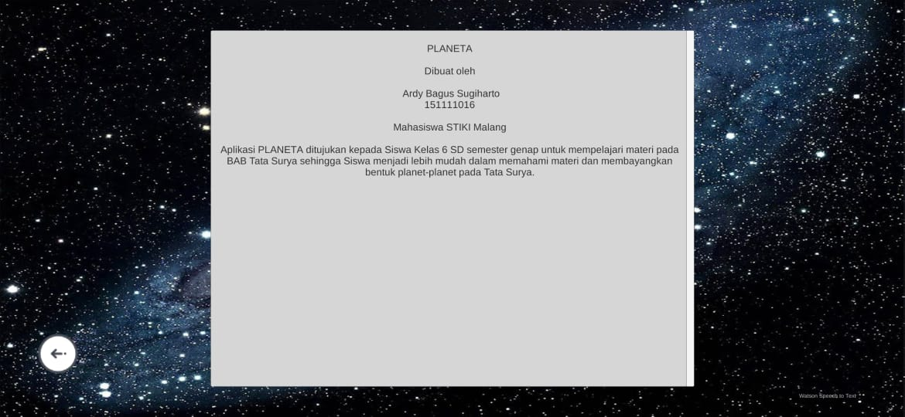

Gambar 3.5 Menu Tentang Aplikasi

Desain Video Objek 3D
Pada alat proyeksi 3D Hologram dengan piramida, terlebih dahulu membuat animasi 3D dengan Blender atau download video animasi 3D dari youtube, kemudian video tersebut dapat di edit melalui Adobe Premiere CC sehingga berbentuk 4 sisi, berikut cara membuat video menjadi 4 sisi.
  - Import video 3D ke dalam Adobe Premiere dengan cara klik File > Export
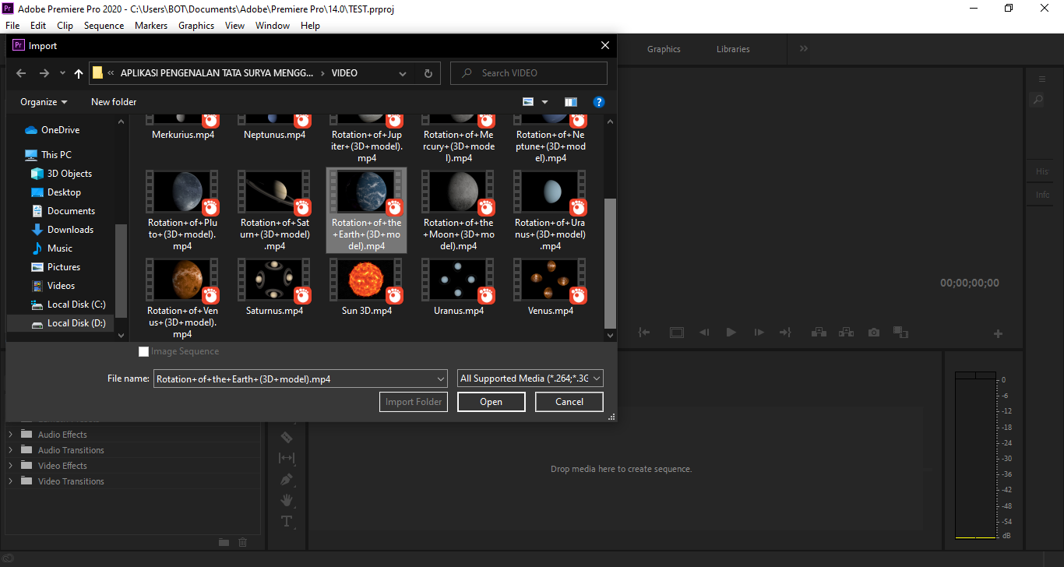

Gambar 3.6 Import video 3D ke dalam Adobe Premiere

  - Masukkan video ke dalam timeline
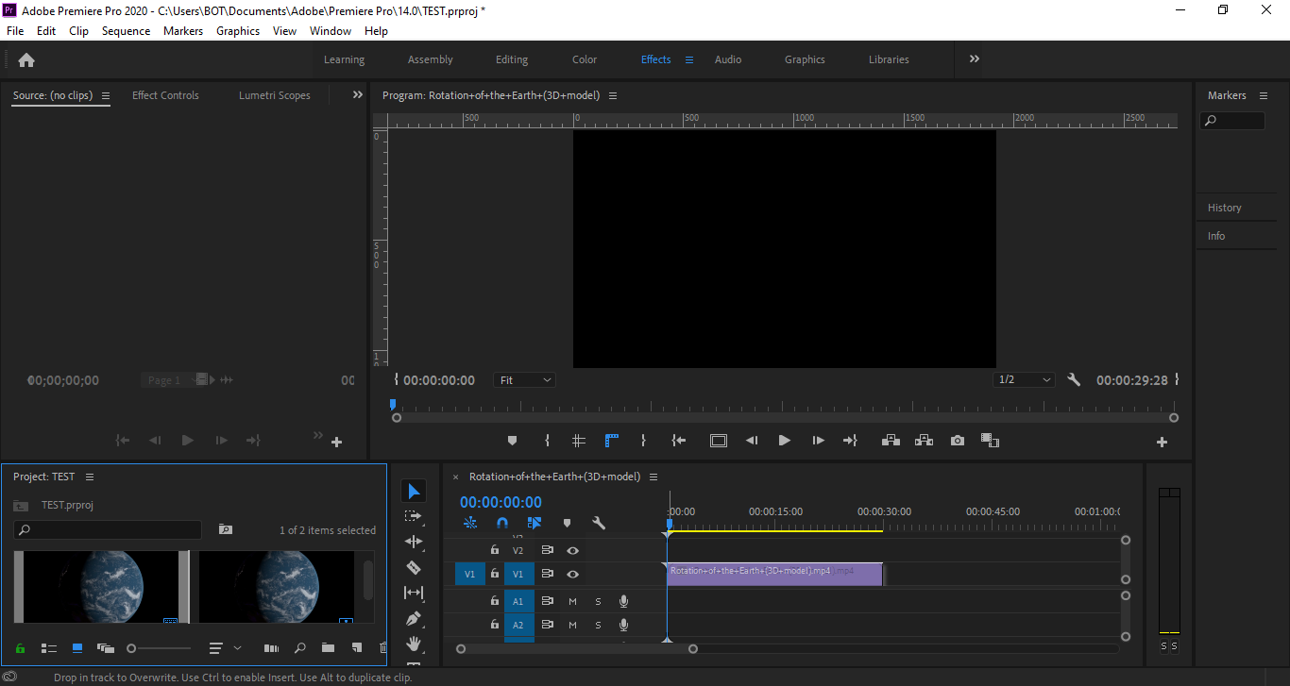

Gambar 3.7 Masukkan video ke dalam timeline

  - Copy video pada timeline menjadi 4 bagian lalu buat garis pada layer edit sehingga mendapatkan posisi yang presisi.
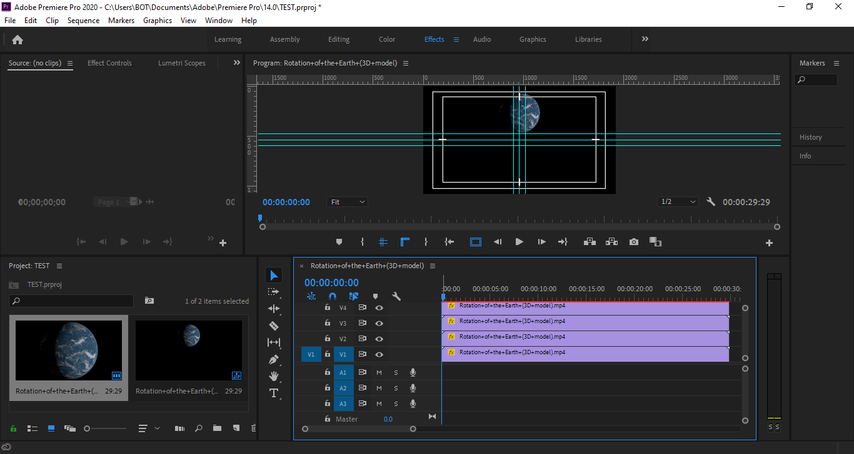

Gambar 3.8 Copy video pada timeline

  - Ubah rotasi video pada timeline bagian ke empat menjadi 270° dan tempatkan video pada sisi kiri layar sesuai garis yang telah dibuat.
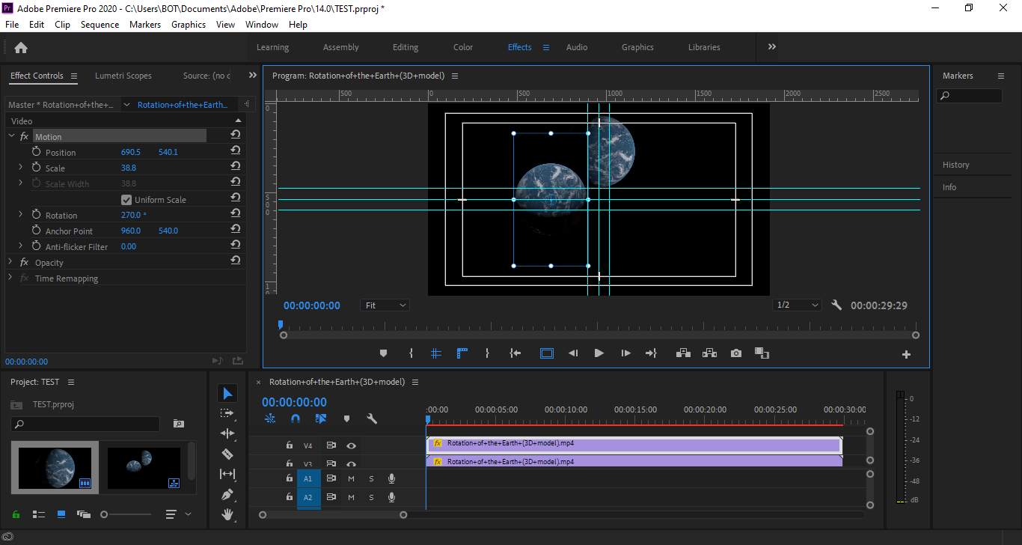

Gambar 3.9 Perkecil video dan tempatkan pada sisi atas

  - Ubah rotasi video pada timeline bagian ke tiga menjadi 180° dan tempatkan video pada sisi bawah layar sesuai garis yang telah dibuat.
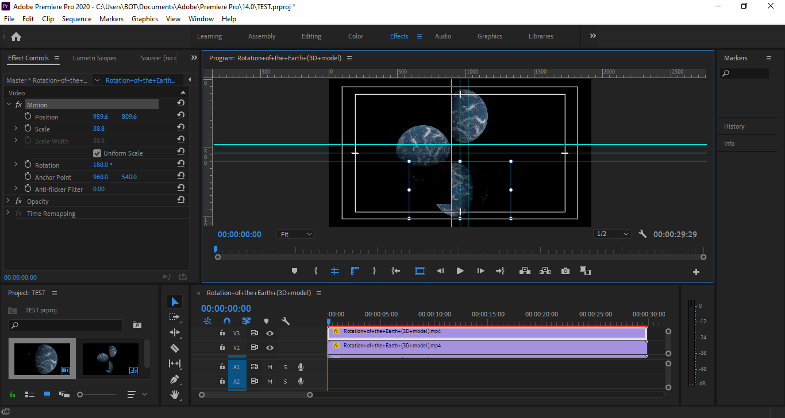

Gambar 3.10 Perkecil video dan tempatkan pada sisi atas

  - Ubah rotasi video pada timeline bagian ke dua menjadi 90° dan tempatkan video pada sisi kanan layer sesuai garis yang telah dibuat.
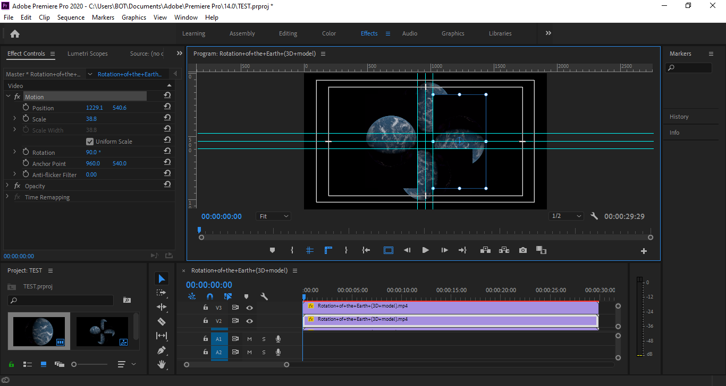

Gambar 3.11 Perkecil video dan tempatkan pada sisi atas

- Crop sisi kanan dan kiri video sebanyak 20% agar tidak menimpa bagian video yang lain.
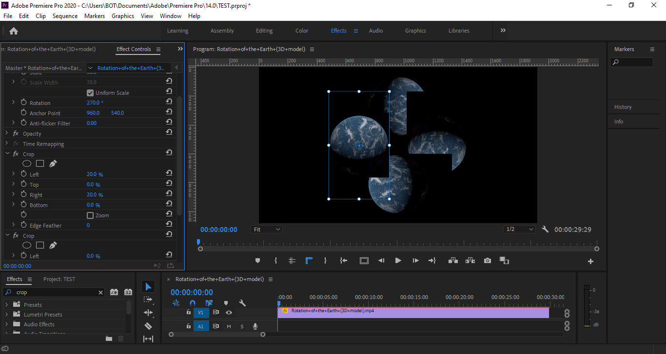

Gambar 3.12 Perkecil video dan tempatkan pada sisi atas

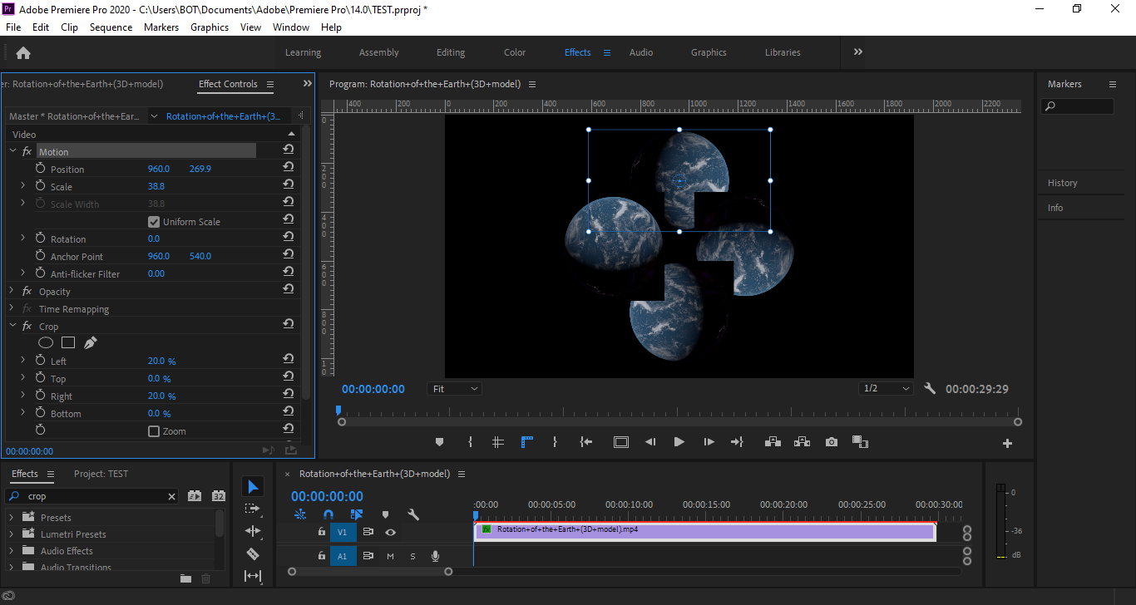

Gambar 3.13 Perkecil video dan tempatkan pada sisi atas

- Ubah scale video menjadi 36.5 agar posisi video presisi agar mendapatkan hasil yang terbaik.
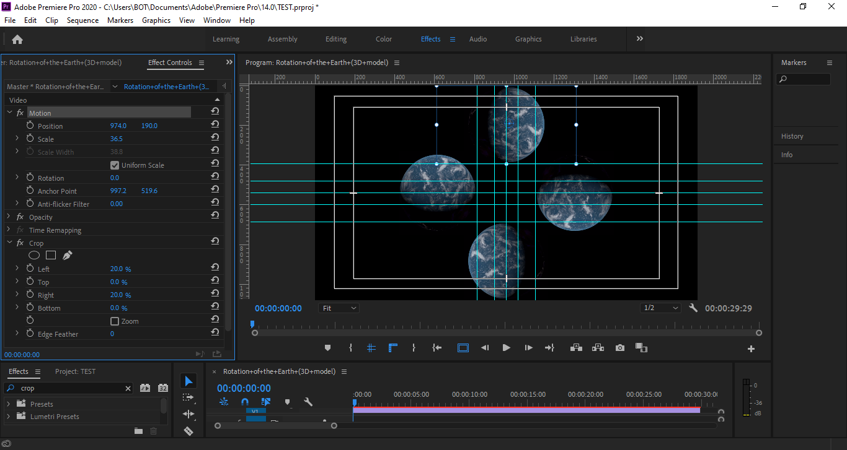

Gambar 3.14 Perkecil video dan tempatkan pada sisi atas

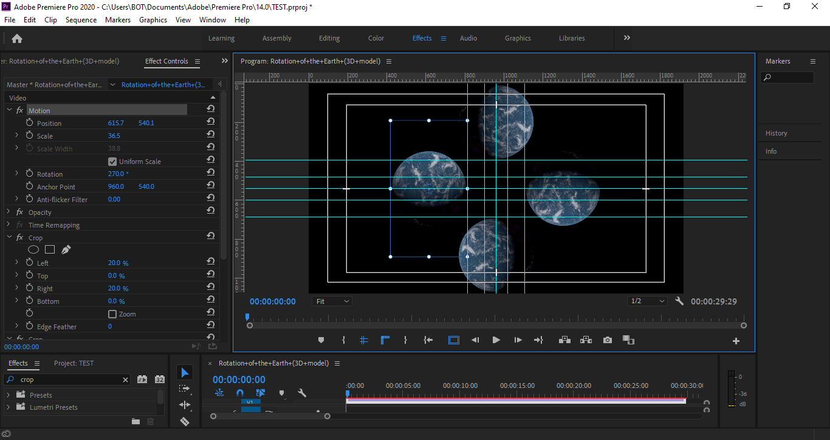

Gambar 3.15 Perkecil video dan tempatkan pada sisi atas

- Review video sebelum di ekspor.
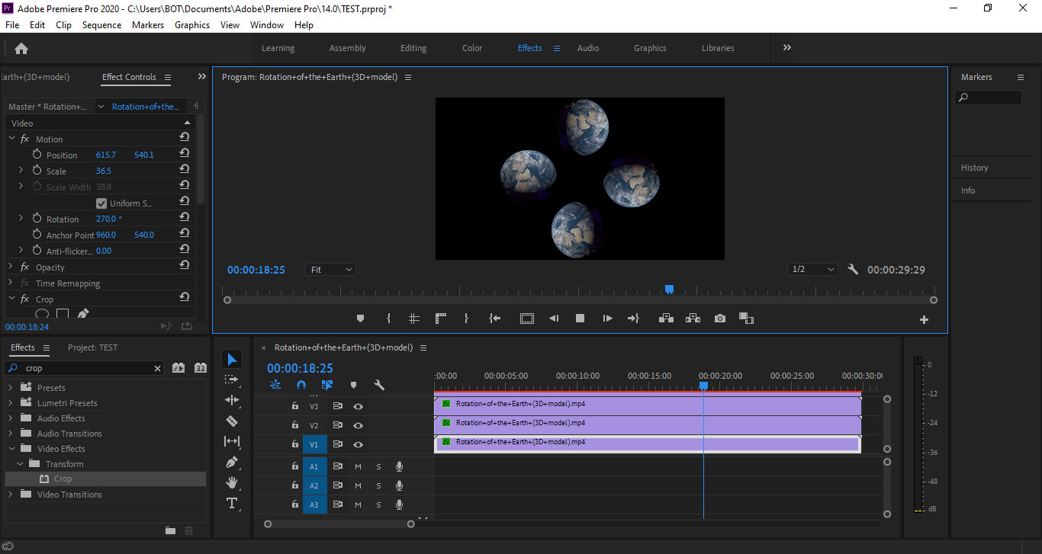

Gambar 3.16 Perkecil video dan tempatkan pada sisi atas

- Ekspor video.
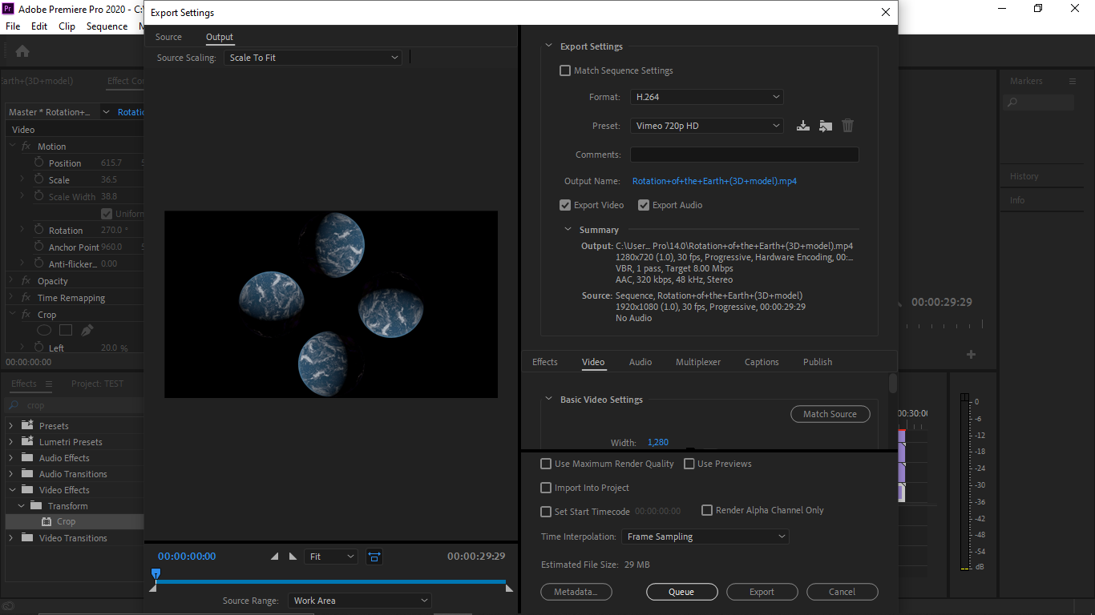

Gambar 3.17 Perkecil video dan tempatkan pada sisi atas

Setiap sisi pada segitiga menunjukkan gambar pada sisi prisma masing-masing, segitiga bawah akan membagikan tampilan objek pada bagian belakang prisma, sehingga prisma akan memproyeksikan bagian belakang objek. Bagian segitiga pada kanan layar akan menampilkan objek pada sisi kanan prisma, sehingga prisma akan memproyeksikan objek dari sisi sebelah kanan, begitu juga dengan sisi sebelah kiri layar, segitiga atas akan memberikan proyeksi objek dari depan, sehingga akan menampilkan proyeksi gambar dari depan. Pada saat proyeksi ditampilkan bersamaan, setiap objek dari setiap sisi memberikan tampilannya masing-masing dan cahaya proyeksi akan bertemu di tengah prisma, sehingga tercipta tampilan objek 3D sempurna (Tawaqqal, Ningrum, & Yamin, 2017). Gambar 3.13 Menunjukkan Tampilan Layar Monitor Menampilkan Video Animasi.
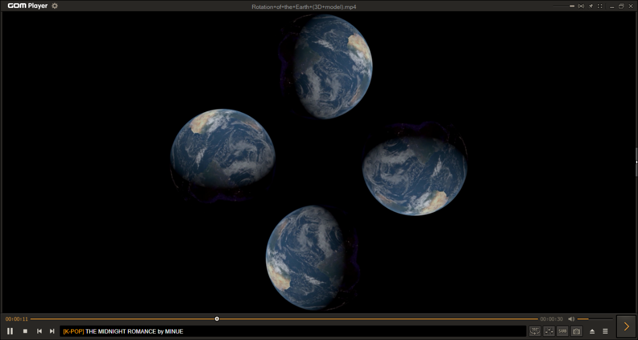

Gambar 3.18 Tampilan Layar Monitor Menampilkan Video Animasi

Desain Menu
Desain menu utama dibuat dengan background sesuai dengan konsep tata surya yang bertema tidak jauh dengan planet dan bintang. Dengan ditambahkan dengan logo, tombol info, tombol keluar dan tombol yang variatif untuk meningkatkan minat pengguna.
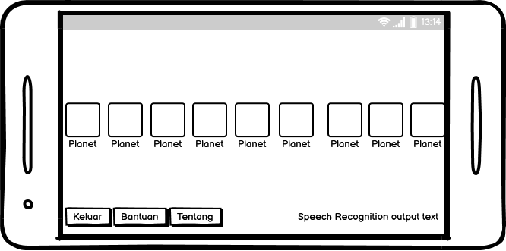

Gambar 3.19 Sketsa Desain Menu

  - Menu Mulai
Fitur ini berguna untuk menampilkan pilihan planet pada gugusan Bima Sakti yang akan dipelajari. Setelah memilih planet, kemudian ditujukan pada halaman planet tersebut yang berisi informasi tentang planet tersebut dan juga terdapat video 3D yang dapat ditampilkan pada 3D Hologram Piramida.

Gambar 3.20 Sketsa Desain Menu planet

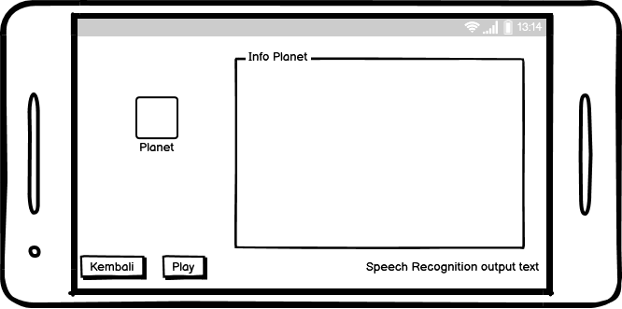

Gambar 3.21 Sketsa Desain Tentang Planet

  - Menu Bantuan
Menu ini berisi tentang semua informasi pendukung untuk kelancaran pengguna dengan isi tombol informasi yang berisi tentang perancang aplikasi dan maksud dirancangnya aplikasi ini, referensi berisi link Youtube dari video yang digunakan dalam media aplikasi ini dan cara membuat 3D Hologram Piramida.
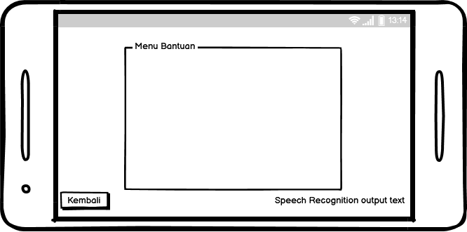

Gambar 3.22 Sketsa Desain Menu Bantuan

  - Menu Profil
Menu ini berisi tentang semua informasi mengenai profil developer aplikasi ini dan tujuan dibuatnya aplikasi ini.
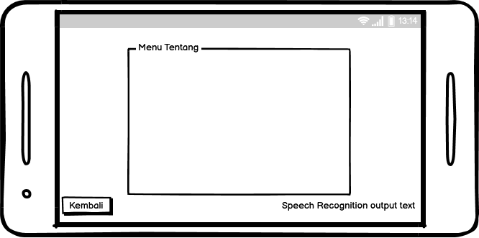

Gambar 3.23 Sketsa Desain Menu Profil

Gambar 3.24 Sketsa Penempatan 3D Hologram Pyramid

Flowchart

Flowchart Menu
Terdapat tiga pilihan saat di menu utama yaitu mulai untuk memilih planet yang ingin dipelajari, Bantuan yang di dalamnya terdapat Informasi Aplikasi, Referensi, Cara Menggunakan dan Keluar. Pilihan pertama adalah menu yang menampilkan pilihan planet yang berada pada gugusan Bima Sakti yang jika dipilih user akan menampilkan informasi tentang planet tersebut dan juga dapat memulai video 3D sehingga bisa ditampilkan pada 3D Hologram Piramida serta diupayakan supaya user memanfaatkan informasi yang terdapat dalam aplikasi agar tercapai manfaat yang baik bagi user. Semua informasi pembuatan aplikasi ada dalam menu bantuan, disini juga diberikan tutorial untuk membuat alat 3D Hologram Piramida.
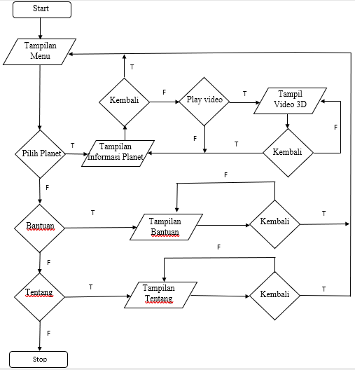

Gambar 3.25 Flowchart Menu Utama

Flowchart Speech Recognition
Saat masuk menu utama, maka user dapat langsung menggunakan fitur speech recognition dengan cara mengatakan “Open (Nama Planet)” untuk membuka informasi planet yang dipilih. Selanjutnya pada menu informasi planet user dapat menggunakan fitur speech recognition dengan mengatakaan “Play” untuk memulai video 3D dan “Back” untuk kembali ke menu sebelumnya. Pada menu bantuan, profil dan video planet terdapat fitur speech recognition “Back” untuk kembali ke menu sebelumnya.
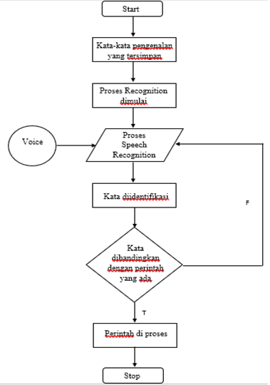

Gambar 3.26 Flowchart Speech Recognition

